UNISINOS / CRAV - CURSO DE REALIZAÇÃO AUDIOVISUAL
LINGUAGEM AUDIOVISUAL II - 2021
Prof. GIBA ASSIS BRASIL

EXERCÍCIO 08 - A VOLTA DE CHICO

Uma família na mesa de jantar: Helena, Manuel e a filha Duda. De repente, a porta se abre e entra Chico.

CHICO: Querida, cheguei!
HELENA: (não acreditando) Chico?
MANUEL: (olhando pra Helena) Quem é esse cara, Helena?
DUDA: (pro Chico) Pai?
HELENA: Chico... Eu pensei... Você nunca mais voltou. Eu casei de novo. (Segura a mão de Manuel, ao seu lado.)
CHICO: Mas, Helena, eu disse que ia com uns amigos a uma pizzaria!
HELENA: Só que isso foi há cinco anos!
Todos olham para Chico.
CHICO: Mas era rodízio...

Pensa que tu pode usar até 8 planos diferentes pra contar essa história.

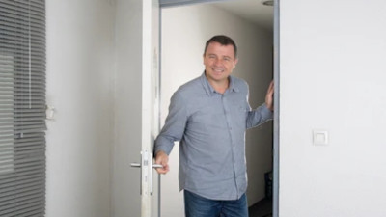  (a) Plano aberto do Chico na porta |   (b) Plano médio do Chico na porta |   (c) Plano fechado do Chico na porta
  (d) Plano aberto dos três na mesa |   (e) Plano médio da Helena e Manuel |   (f) Plano fechado da Helena
  (g) Plano fechado do Manuel |   (h) Plano fechado da Duda

Precisa de todos esses planos pra contar a história? Em que ordem? Precisa usar algum deles mais de uma vez?

Vou colocar os dois primeiros planos, e tu continua.

1 |  | Helena, Manuel e Duda estão na mesa, jantando. Ouvem um barulho e olham na direção da porta.
2 |  | Chico, na porta, olha pra mesa e diz: Querida, cheguei!
3 |  | Elena, não acreditando diz; chico?
4 |  | Manuel olhando para helena pergunta; quem é esse cara ?
5 |  | Duda olha para Chico ;Pai
6 |  | Helena segurando a mão de Manuel diz ; Chico eu pensei ... você nunca mais voltou eu casei de novo.
7 |  | Mas, helena eu disse que ia com uns amigos a uma pizzaria !
8 |  | Helena diz enquanto todos olham para chico ;só que isso foi há 5 anos !
9 | 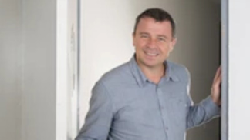 | Chico responde ; mas era rodízio !...

Tenta contar a história com esses planos. Coloca eles em ordem e diz o que acontece em cada um deles.

